智购电商平台

**UI界面设计说明**

修订历史记录

|  |  |  |  |
| --- | --- | --- | --- |
| **日期** | **版本** | **说明** | **作者** |
| 2024.09.07 | <1.0> | <第一次编写用户界面说明> | <周子航> |
| 2024.09.13 | <2.0> | <第二次编写用户界面说明> | <周子航> |
|  |  |  |  |
|  |  |  |  |

目录

UI界面设计说明 1

修订历史记录 1

一、 引言 2

1. 编写目的 2

2. 背景 2

二、 用户界面概述 3

1. 界面布局 3

2. 界面风格 3

三、 用户界面详细说明 4

1. 普通用户 5

①浏览商品模块： 5

②购物车模块： 6

③商品收藏模块： 6

④订单管理模块： 7

⑤地址管理模块： 7

2. 商家 7

①浏览公告模块： 8

②商品管理模块： 8

③发布商品模块： 8

④订单管理模块： 9

⑤评价管理模块： 10

3. 管理员 10

①分类管理模块： 10

②公告管理模块： 11

③管理员信息管理模块： 11

④商家信息管理模块： 11

⑤用户信息管理模块： 12

四、 总结 12

1. **引言**
2. **编写目的**

①明确用户界面的设计目标和功能需求，为开发团队提供清晰的设计方向。

②保障用户界面的一致性和用户体验，确保电商平台的功能易于理解和操作。

③作为项目文档的一部分，为后续的界面设计、开发、测试和维护提供参考依据。

④帮助新加入的项目成员快速了解电商平台的用户界面设计理念和操作逻辑。

⑤为用户提供操作指南，降低用户在使用电商平台过程中的学习成本，提高用户满意度。

1. **背景**

①随着互联网技术的快速发展，电子商务已经成为人们日常生活的重要组成部分。为了满足消费者日益增长的购物需求，构建一个人功能完善、用户体验优良的电商购物平台显得尤为重要。

②本电商平台旨在为广大消费者提供一个便捷、安全、高效的在线购物环境，涵盖商品浏览、搜索、下单、支付、售后等多个环节。

③用户界面作为电商平台与用户互动的直接载体，其设计质量直接关系到用户体验和平台的市场竞争力。为了确保用户界面的优质性，有必要编写一份详细的用户界面说明文档，对界面设计进行规范和指导。

④在项目开发过程中，不同团队（如设计、开发、测试等）需要协同工作，统一的用户界面说明文档有助于提高团队间的沟通效率，确保项目顺利进行。

⑤随着项目版本的迭代更新，用户界面可能会进行相应的调整。编写用户界面说明文档有助于记录界面变更历史，便于追溯和优化。

1. **用户界面概述**
2. **界面布局**

本系统界面采用模块化设计，根据系统的三个不同角色，分别设计不同的界面功能模块，分别为用户，商家和管理员，各自有不同的模块。

针对普通用户而言，其功能模块划分为浏览商品模块，购物车模块，订单管理模块，地址管理模块，收藏管理模块。

针对商家而言，其功能模块划分为浏览公告模块，商品管理模块，订单管理模块，评论管理模块。

针对管理员而言，其功能模块划分为公告管理模块，分类管理模块，商家信息管理模块，管理员信息管理模块，用户信息管理模块。

采用模块化设计，能够使得组件被复用，使得开发更具有效率。同时便于维护，便于排查问题，使得软件系统更加健壮。

1. **界面风格**

**①设计理念：**本电商平台的界面设计秉承“简洁、直观、易用”的理念，注重用户体验，力求在满足功能需求的同时，提供美观、舒适的视觉体验。

**②整体风格：**清新简洁，采用干净、明亮的色调，减少不必要的装饰。结合当前流行的设计元素，打造具有现代感的界面风格，体现电商平台的时尚与活力。确保整个平台的界面风格统一，包括图标、按钮、字体等元素的风格保持一致。

**③色彩搭配：**使用浅蓝色或浅绿色作为主色调，传递出清新、专业的品牌形象。采用白色、灰色等中性色作为辅助色，用于背景和文字描述。使用亮橙色或红色等鲜艳色彩作为强调色，用于按钮、促销信息等，吸引用户注意力。

**④图标和字体：**采用线性或扁平化设计的图标，简洁明了，易于识别。使用无衬线字体，如Roboto、Arial等，保证良好的阅读体验。

**⑤布局和排版：**将界面划分为若干功能模块，每个模块清晰划分。保持适当的间距和边距，避免内容过于拥挤，提高界面的呼吸感和层次感。

**⑥交互设计：**适当使用平滑的过渡动效，提升用户体验。为用户的操作提供及时、明确的反馈。确保所有交互元素易于理解和操作，减少用户的学习成本。

通过以上界面风格说明，本电商平台将打造一个既美观又实用的在线购物环境，满足用户在购物过程中的视觉和操作需求。

1. **用户界面详细说明**

下面通过对三类角色的不同页面进行展开论述，每个页面都以模块进行了划分，保证功能的齐全，并与需求文档相一致。同时介绍每个功能的控制流程。由于注册登录页面是共用的，所以放在这里首先叙述。

注册页面：

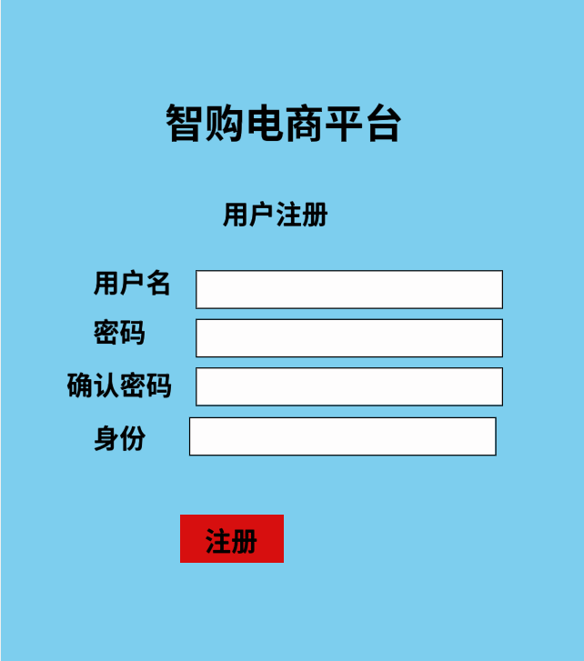

三类用户首先都从该页面进行注册，在输入唯一的用户名，并进行密码确认后，选择对应的身份进行注册。注册后，后端会将该用户存入数据库，用户就可以用此账号进行登录了。

登录页面：

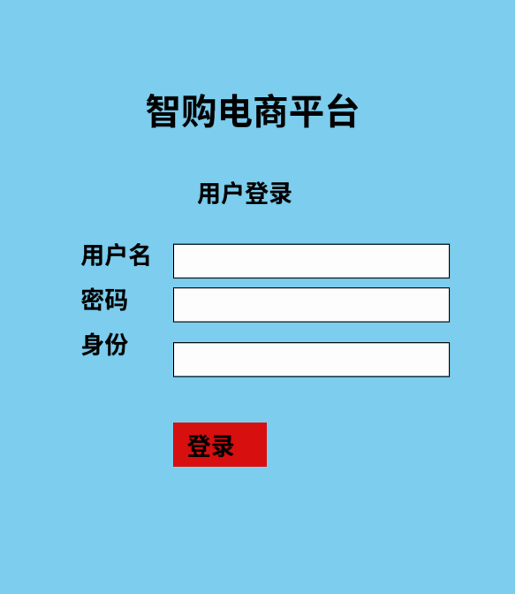

用户输入在注册页面注册的账号，选择相应的身份就可以成功登录，进入真正的系统界面。从而使用相应的功能。下面分别介绍三类角色的功能页面。

1. **普通用户**

其功能模块分为浏览商品模块，购物车模块，商品收藏模块，订单管理模块，地址管理模块。对应的页面如下：

①浏览商品模块：

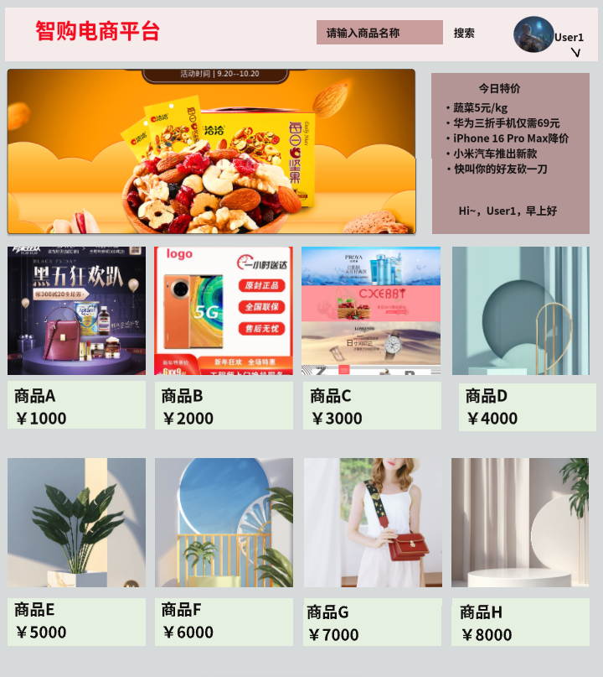

作为普通用户，最重要的就是浏览商品，为了保证用户体验，在用户刚进入系统后，就可以进行商品的浏览和选择，并根据推荐算法来保证用户所看到的商品是其想看到的。此外，顶部是导航条，包括Logo，搜索框，头像和个人信息。个人信息部分有下拉框，能够跳转到其他页面，提供了导航页。下方有轮播图和公告列表，为用户提供更好的体验。

②购物车模块：

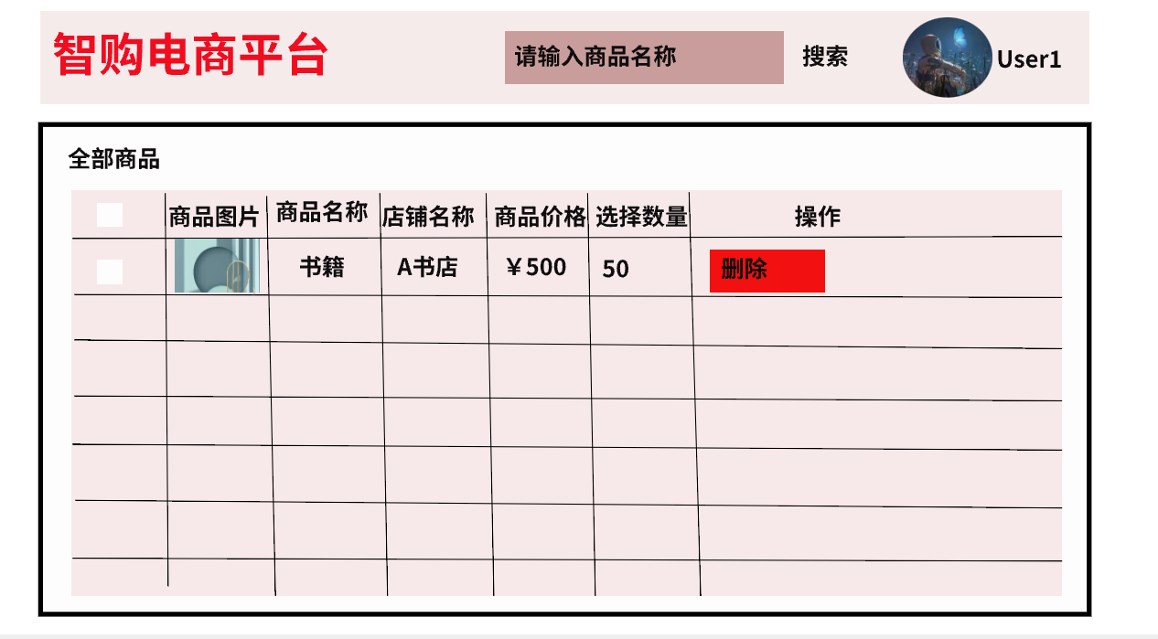

该模块中，顶部导航条进行复用，实现了高效率开发的效果。下方是一个列表，列出所有用户加入购物车的商品，并提供一些基本操作。

③商品收藏模块：

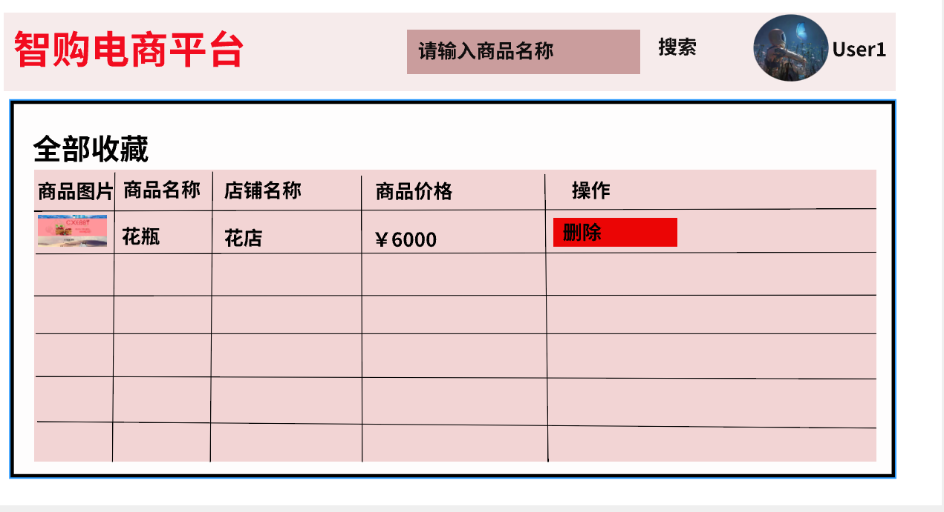

该模块中的导航条依然可以复用，下方同样也是一个表格形式，列出用户所有的收藏商品，同样提供了一些基本操作，使用户能够方便地管理收藏功能。

④订单管理模块：

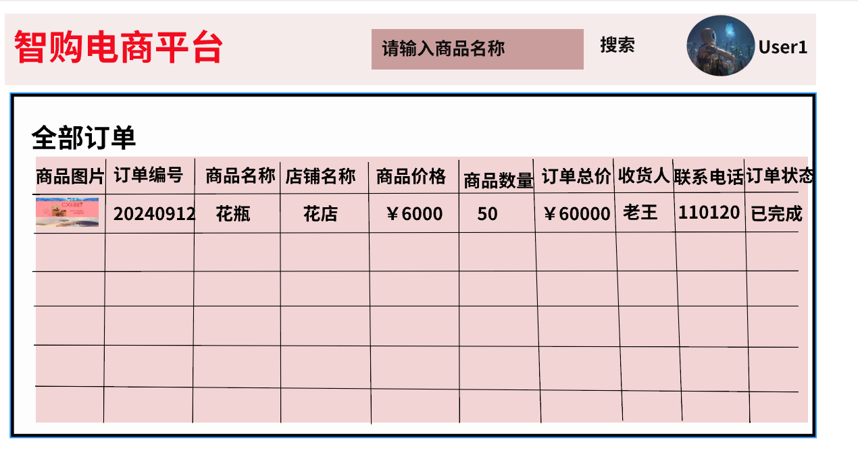

本页面记录了用户的购买记录，顶部导航条复用，下面的表格记录每一笔订单，能够方便用户检索一些购买记录。

⑤地址管理模块：

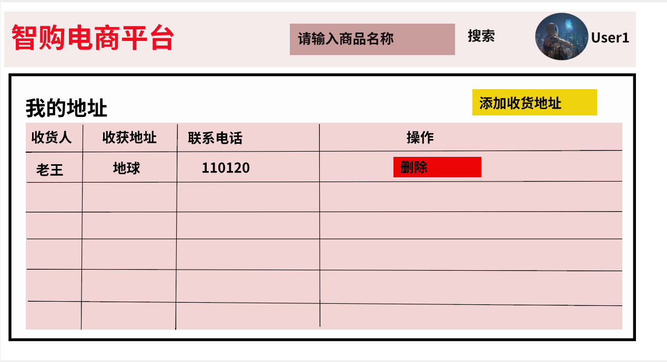

本页面主要记录了用户的地址信息，由于在发货时需要用户的地址信息，并可能有多个地址，所以加入了地址管理方面的功能。

1. **商家**

商家端的功能模块有公告浏览模块，商品管理模块，发布商品模块，订单管理模块，评价管理模块。具体的页面效果如下。

①浏览公告模块：

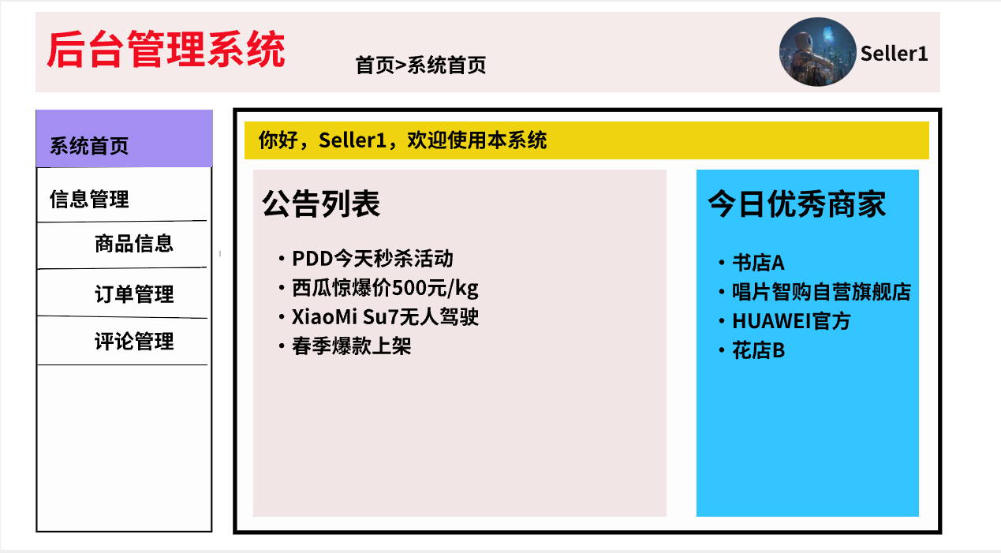

商家登录后进行系统首页，其中列出一些商家需要知道的公告，这些公告是由管理员发布的，商家需要了解的消息。同时还有一些商家评选的活动，优秀商家的评选榜单。顶部是导航条，包括Logo，面包屑路径，以及个人信息。

②商品管理模块：

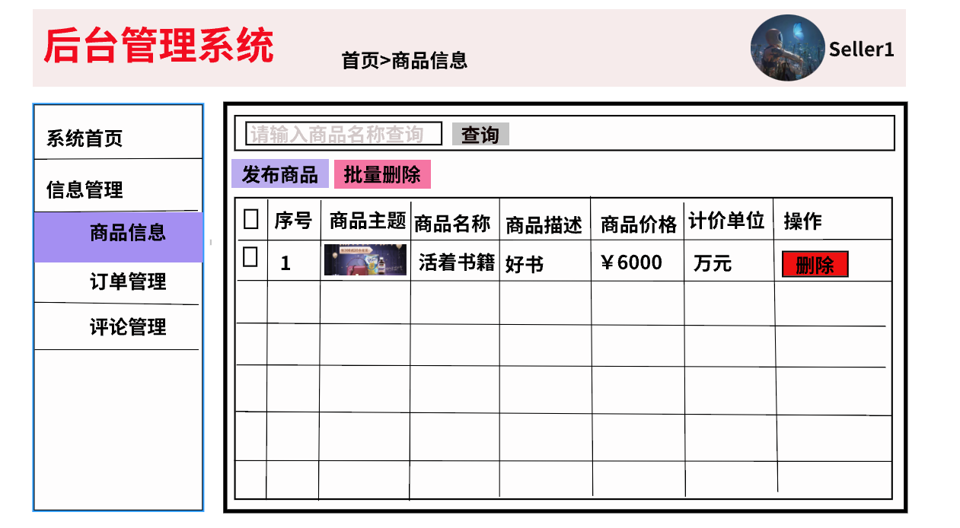

本页面是商家所上架的所有商品，以及对商品的一些操作，记录着该商家的所有商品，并能够对商品实现很好的管理。

③发布商品模块：

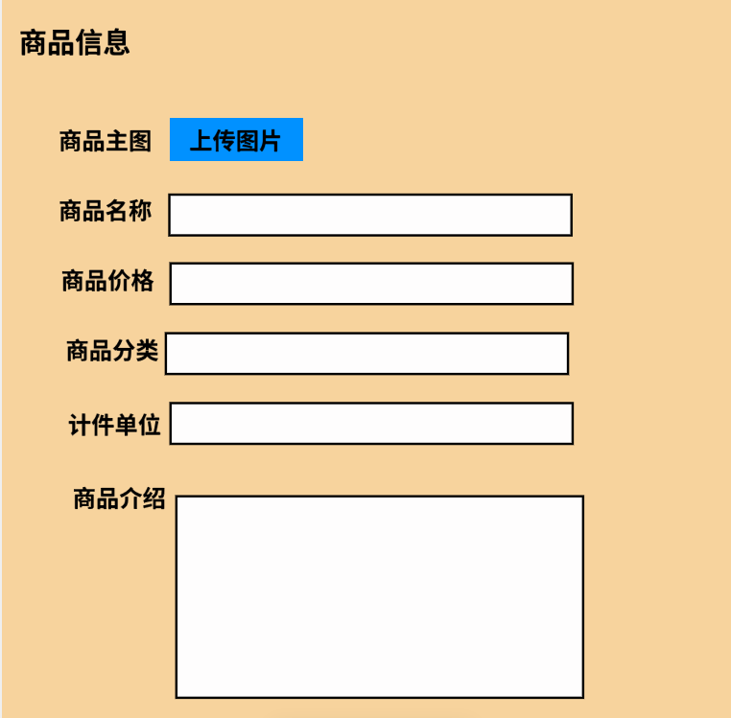

该页面是商家在商品管理模块的一个子功能，相当于新上架一个商品，之后就可以发布到用户端，让用户进行浏览。输入相应的商品信息后就可以成功发布商品。

④订单管理模块：

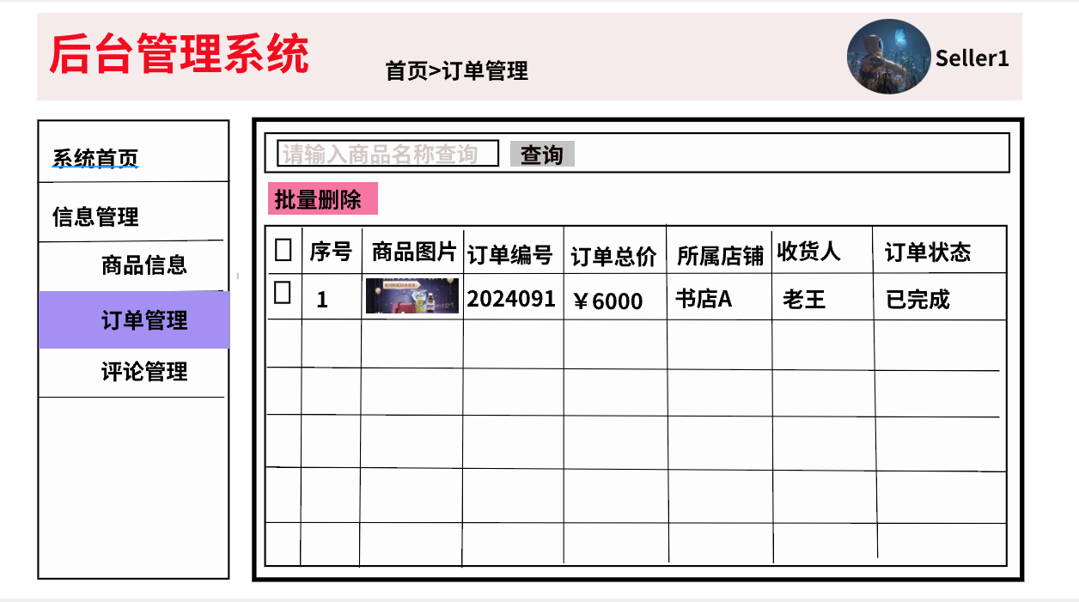

本页面是和普通用户一样的订单管理功能，商家维护本店铺所有的订单，为之后的发货，计算营业额等功能实现了基础，同时提供一些基本操作，使商家更加灵活地管理订单。

⑤评价管理模块：

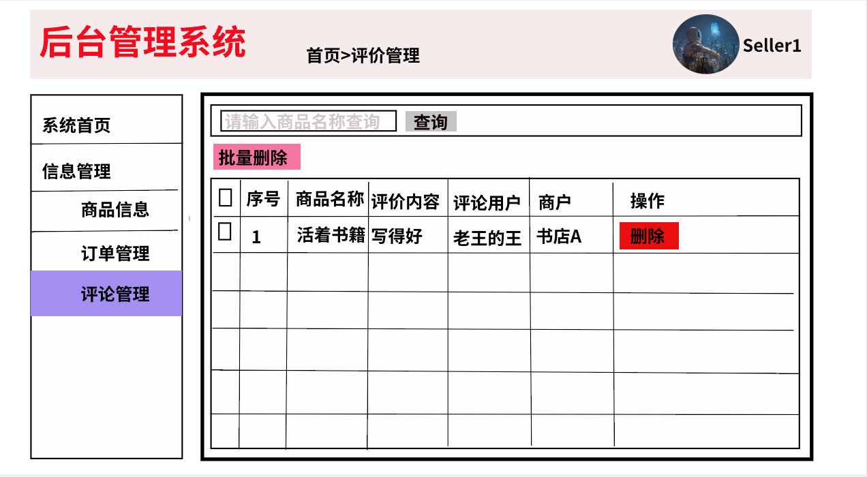

该页面记录了用户针对本店铺的所有商品所做出的相关评价，删除的权限放给商家端，能够有效地控制舆论，防止网络舆情的传播，同时为店铺提供积极的风评。

1. **管理员**

管理员角色的功能模块包括分类管理模块，公告管理模块，管理员信息管理模块，商家信息管理模块，用户信息管理模块。具体的页面功能如下。

①分类管理模块：

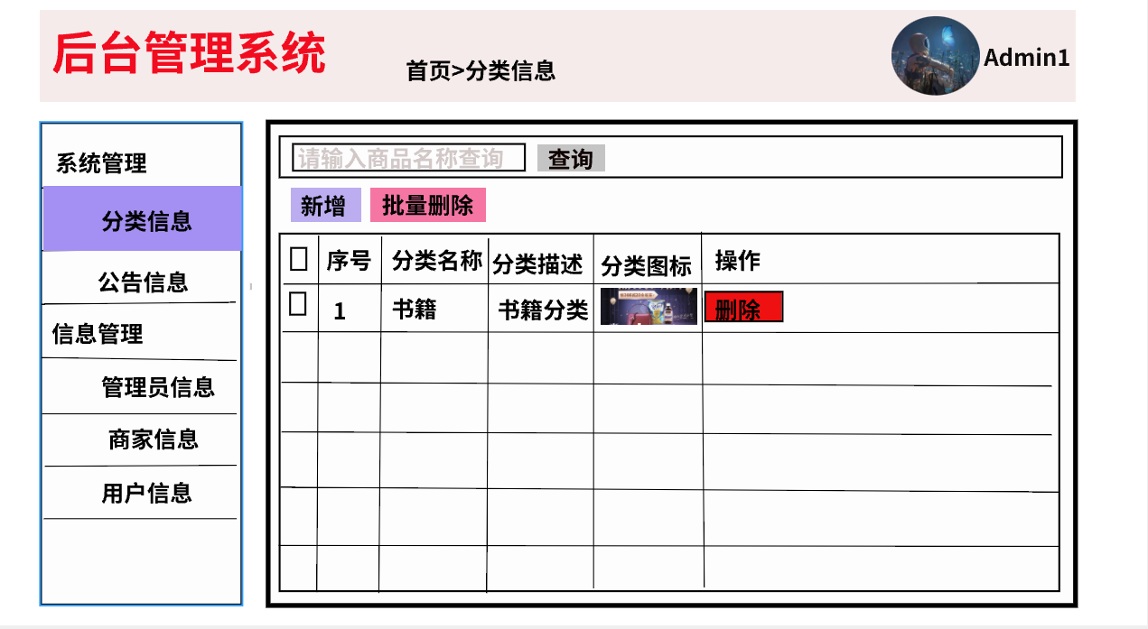

该页面包括本系统所有店铺的所有商品的分类信息，用表格的形式记录商品的分类信息，主要是用于后续的商品推荐方面。

②公告管理模块：

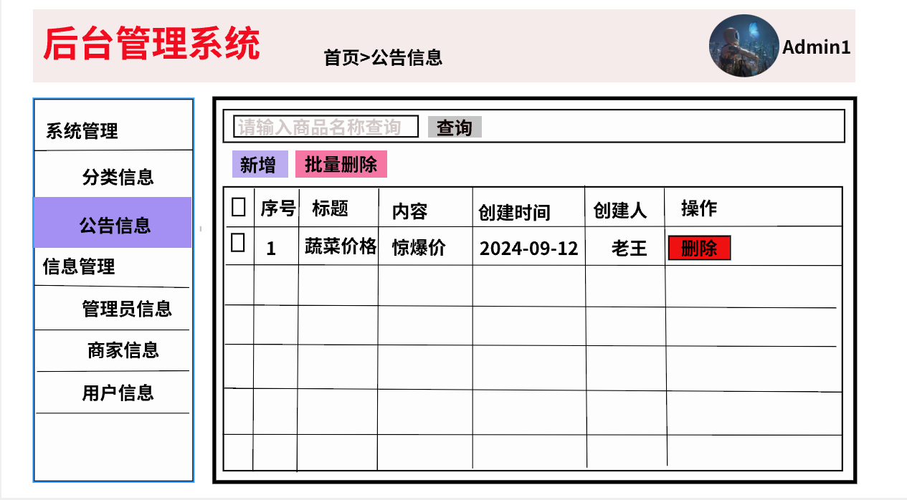

本页面主要是用于管理员发送给商家的各种公告，用表格的形式记录所有需要告知的消息公告，发布后就可以在商家端看到该公告。

③管理员信息管理模块：

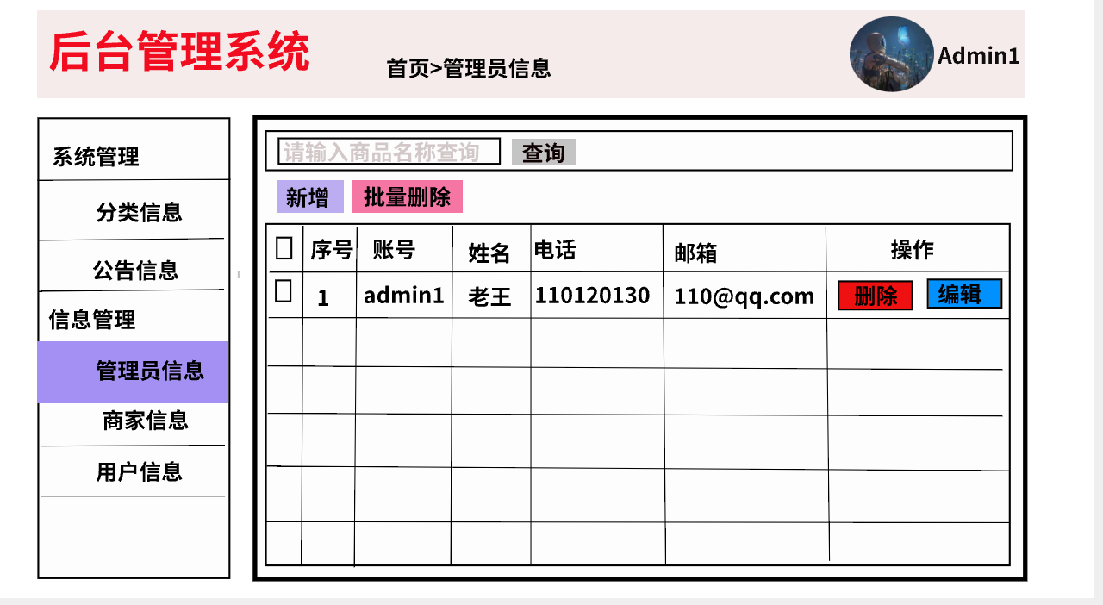

该页面记录着本系统的所有管理员信息，各个管理员之间权限相同，为了保证系统管理的有序进行，需要记录所有管理员的身份具体信息。

④商家信息管理模块：

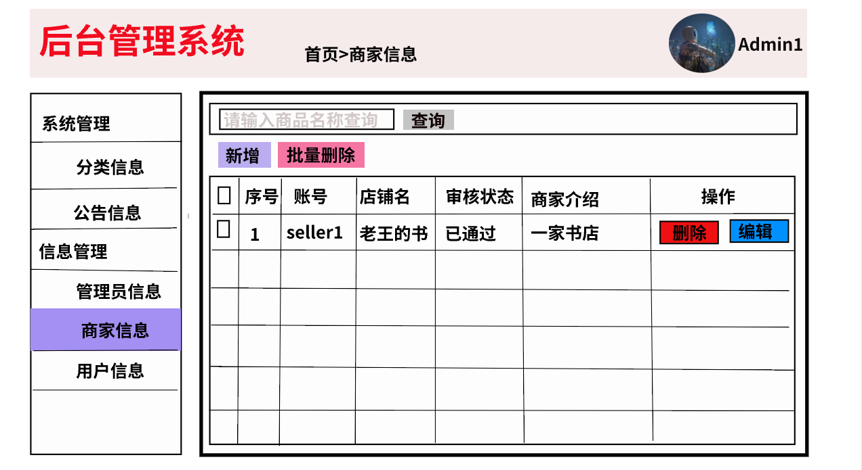

该页面主要记录了所有已注册的商家信息，商家需要在管理员处得到审核后，才能发布商品。所以需要维护商家的详细信息作为备案。

⑤用户信息管理模块：

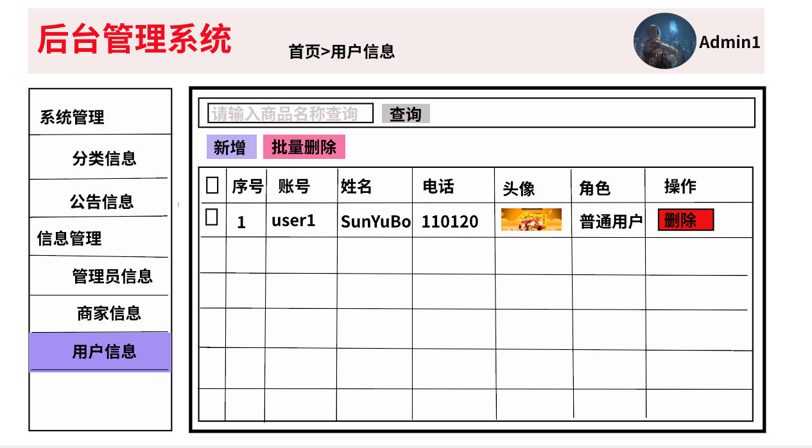

该页面记录着所有使用该系统的普通用户，只要用户在该系统进行了注册，就会出现在该表中，用以维护所有的用户详细信息。

1. **总结**

本用户界面说明文档详细阐述了电商平台的界面设计理念、风格、色彩搭配、图标字体、布局排版、交互设计及详细页面设计等方面的内容。通过以上规范，我们旨在为用户提供一个简洁、直观、易用的购物环境，提升用户体验，增强平台的吸引力和竞争力。在项目开发与维护过程中，各团队成员应严格遵循本文档的指导原则，确保界面设计的一致性和优质性。

本次设计采用Pixso进行设计，由于是第一次使用，对于软件的使用并没有很熟练，以后会继续练习，以下是设计过程的项目图：

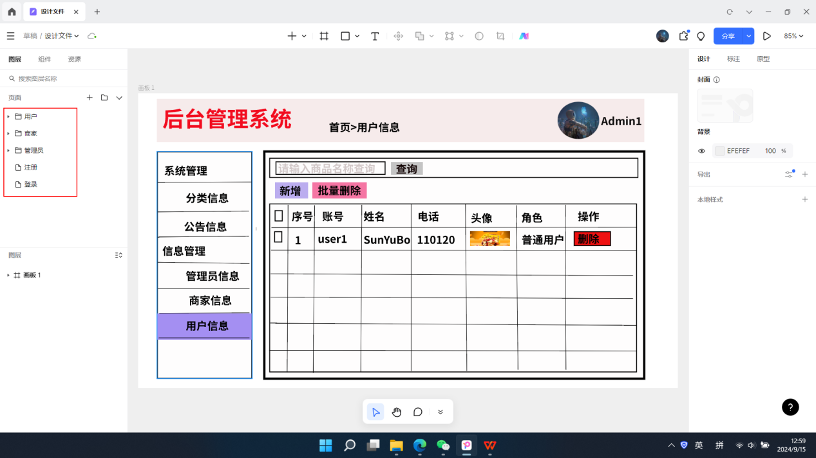

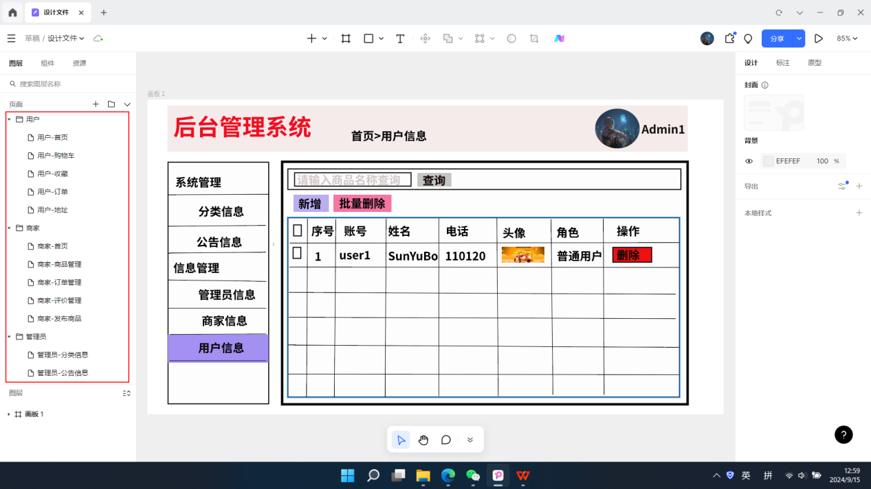

由于Pixso保存文件并不在本地，而是直接存在云端，所以设计源文件不好发，这里提供一个云链接，应该可以访问到项目：

https://pixso.cn/app/editor/H1ea7XtSJPBI2c7hLORKtQ 邀请您加入 Pixso 设计文件「设计文件」